Ch7
Statistiques à deux variables quantitatives

I- Série statistique à deux variables :

1) Définition :

Définition : Une série statistique à deux variables est une série statistique étudiant simultanément deux caractères sur un même échantillon de n individus extraits d’une population.

On peut représenter une série statistique à deux variables à l’aide d’un tableau

Valeur du 1er caractère |  |  | ...
Valeur du 2nd caractère |  |  | ...

Exemple :

Le tableau suivant présente l’évolution du budget publicitaire et du chiffre d’affaire d’une société au cours des 6 dernières années :

Budget publicitaire en milliers d’euros x_{i} | 8 | 10 | 12 | 14 | 16 | 18
Chiffre d’affaire en milliers d’euros y_{i} | 40 | 55 | 55 | 70 | 75 | 95

2) Nuage de point :

Définition : L’ensemble des points de coordonnées est appelé le nuage de points associé à la série statistiques à deux variables.

Exemple :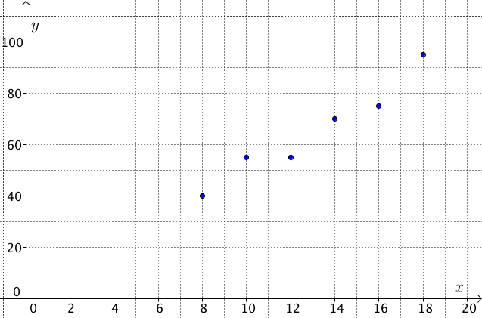
On place les points de coordonnées pour obtenir le nuage de point de la série statistique précédente.
Définition : Soit et les moyennes prises par les deux caractères de la série.
On appelle point moyen du nuage de points de la série statistique, le point G de coordonnées ( ;).

Exemple :
= (8 + 10 + 12 + 14 + 16 + 18) : 6 = 13
= (40 + 55 + 55 + 70 + 75 + 95) : 6 = 65.
Le point moyen G du nuage de points a pour coordonnées (13 ; 65). On peut placer ce point dans le repère.
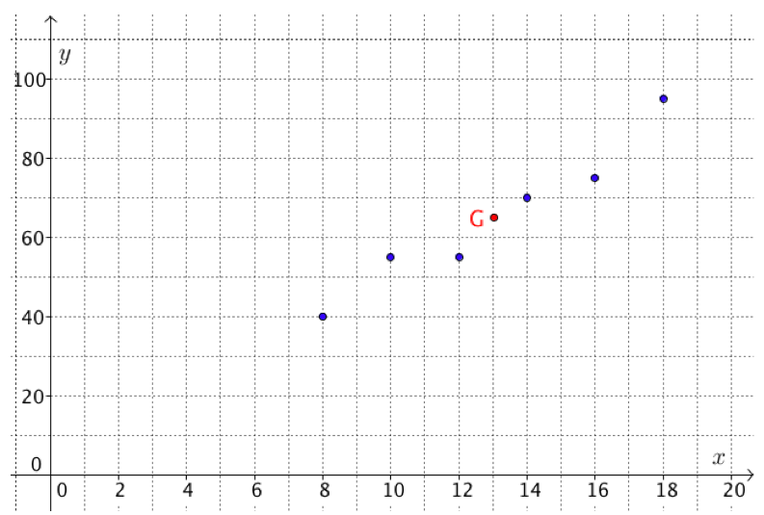

Avec la calculatrice :
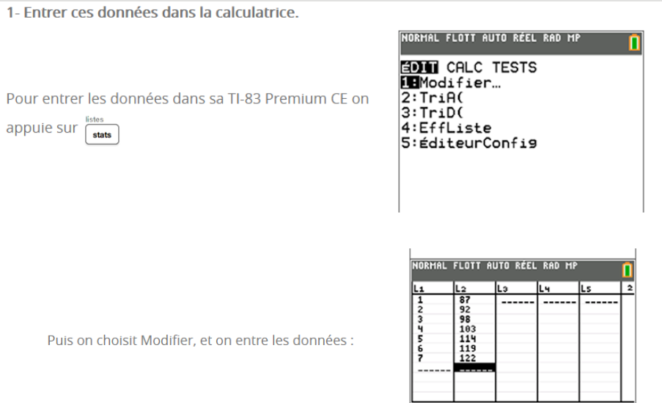

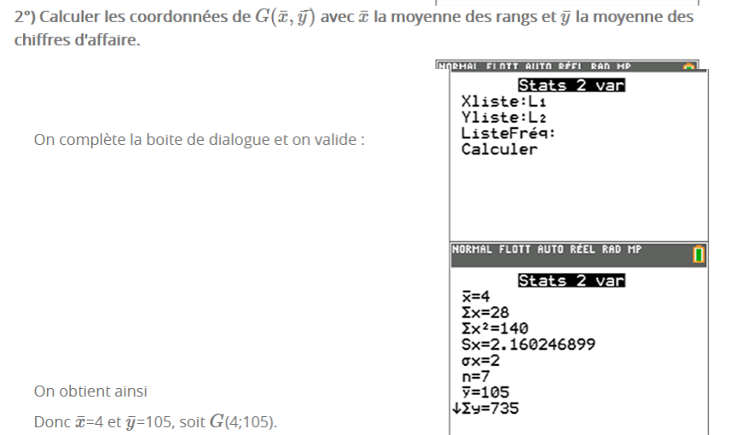

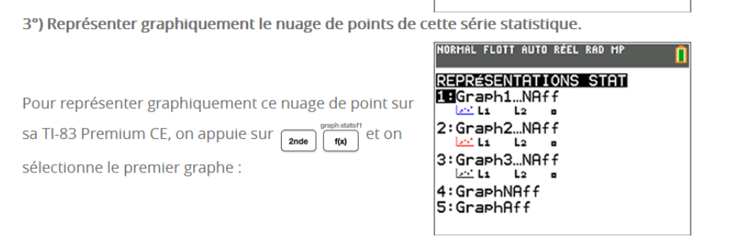
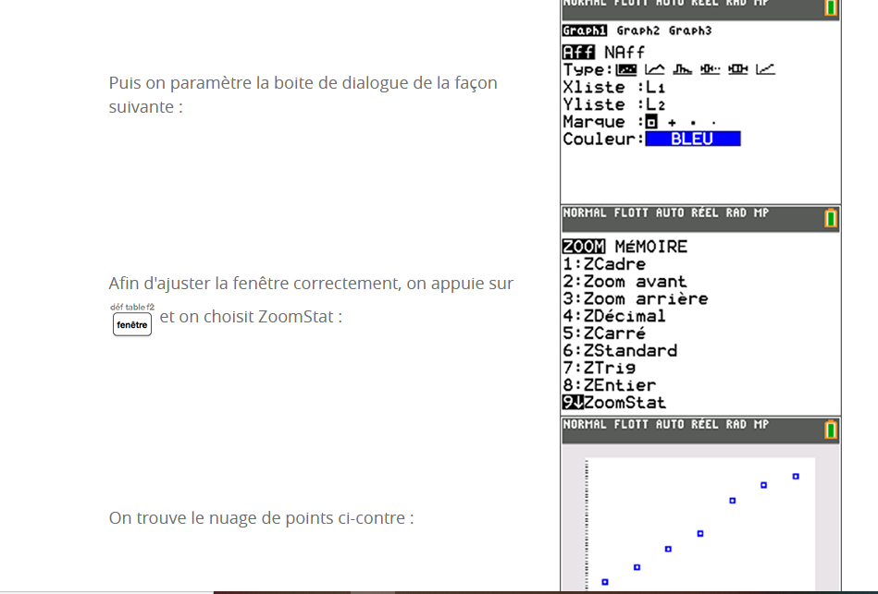

II- Ajustement affine :

On cherche si il existe une relation, approximative, entre les deux variables x et y d’une série statistique. L’allure du nuage de points permet d’avoir une idée de la réponse. La disposition des points peut parfois suggérer la courbe d’une fonction f. Le lien approximatif entre x et y est donc de la forme y=f(x).
On cherche donc une courbe « passant au plus prés » des points du nuage : on parle d’ajustement du nuage.
Dans le cas où les points du nuage sont proches de l’alignement, la courbe cherchée est une droite qui réalise un ajustement affine du nuage.

Si la forme d’un nuage de points suggère un ajustement affine, on peut trouver un grand nombre de droites ajustant ce nuage .

La méthode des moindres carrés consiste à déterminer la droite rendant la somme + + … + la plus petite possible.
On admet que cette droite existe et qu’elle est unique.

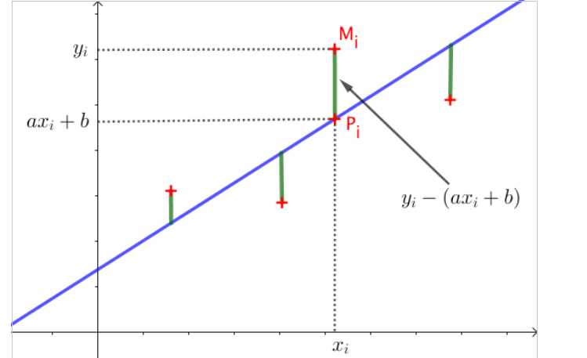

Définition : La droite obtenue par la méthode des moindres carrés est appelée la droite d’ajustement de y en x par la méthode des moindres carrés.

Avec la calculatrice : Calculer l’équation de la droite d’ajustement
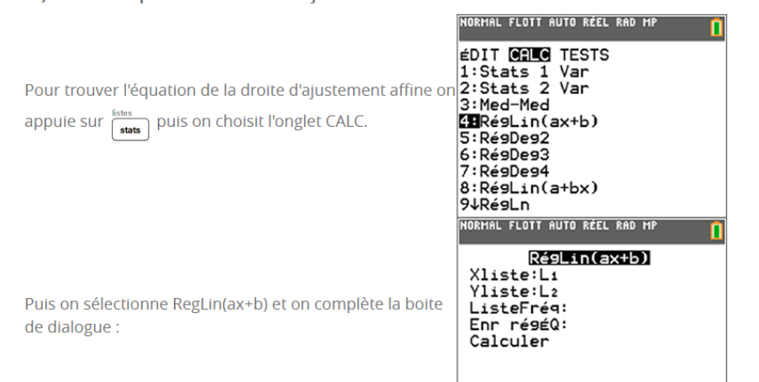

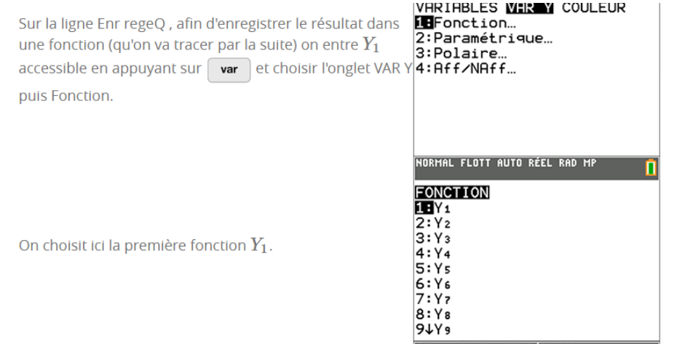

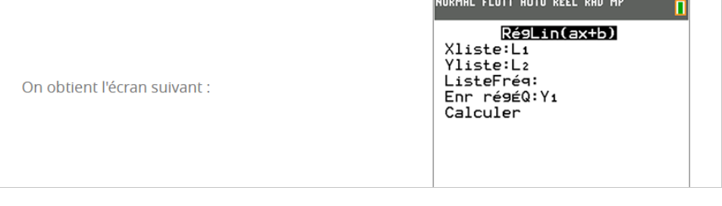

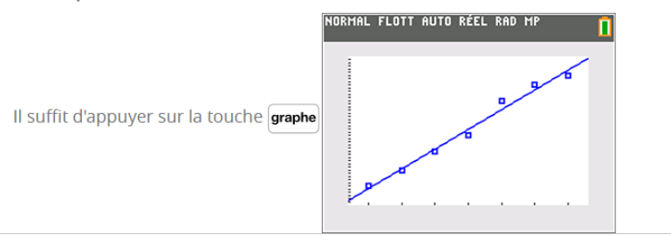

Propriété : La droite d’ajustement de y en x par la méthode des moindres carrés passe par le point moyen du nuage de points de la série statistique.

